基于Django的游戏社区系统的设计与实现
（宋体，二号，加粗，居中）

毕业设计开题报告
（宋体，三号，加粗，居中，选题类型一律都为：毕业设计）

学生姓名： 马腾
学 号： 20221204160
班 级： 22软本2
专 业：软件工程(阿里云校企合作班)
选题类型：
指导教师： 孟庆轩

北京城市学院
2025 年 9 月

目录
1 绪论 1
1.1 选题背景及意义 1
1.2 国内外研究现状 1
1.3 设计目标 1
1.4 预期提交的成果 1
2 相关技术概述 2
2.1 软件技术 2
2.2 系统运行环境 2
2.3 相关算法（可选） 2
3 系统需求分析 3
3.1 系统概述 3
3.1.1 系统设计目标 3
3.1.2 系统设计用户特点 3
3.2 用例分析 3
3.2.1 企业用户用例分析 3
3.2.2 用户用例分析 4
3.3 非功能需求分析 5
4 系统总体设计 6
4.1 系统架构 6
4.2 系统功能结构设计 7
4.3 功能需求与程序的关系 8
5 数据库设计 10
5.1 数据库实体与联系 10
5.2 E-R图 10
5.3 数据库逻辑结构设计 10
5.4 数据库详细设计 10
参考文献 11

绪论

选题背景及意义
近年来，随着游戏产业的蓬勃发展，游戏数量呈现爆发式增长，玩家面临着 “选择困难” 的问题。据中国音数协游戏工委数据显示，2024 年我国游戏市场实际销售收入超过 3000 亿元，上架新游戏数量突破 2 万款。然而，当前多数游戏平台的推荐功能仅基于简单的热门排序，难以满足玩家个性化需求。
在此背景下，开发一款基于数据分析的游戏推荐系统具有重要现实意义。从玩家角度，系统可精准推送符合其兴趣的游戏，节省筛选时间；从内容创作者和发行商角度，系统能提升优质内容和游戏的曝光效率；从行业角度，有助于推动游戏产业从 “流量驱动” 向 “精准匹配” 转型，促进健康生态发展。
XXXXXXXX正文XXXXXX

国内外研究现状
国外在游戏推荐领域起步较早，Steam 平台采用协同过滤算法实现个性化推荐，通过分析用户行为数据（如购买记录、游玩时长）生成推荐列表；Google Play 则结合内容特征（游戏类型、标签）与用户画像进行混合推荐。学术研究方面，Skolink 等学者提出的多维度评分模型为游戏推荐的权重分配提供了理论基础。
国内研究多集中于电商与短视频领域，游戏推荐系统的针对性研究较少。吕虹（2022）提出的协同过滤算法在单机游戏推荐中取得一定效果，但未考虑实时动态数据；田奥黔（2023）的 Nintendo Switch 游戏推荐系统侧重平台适配，缺乏社区互动功能。总体而言，现有系统在动态数据处理和多角色协同方面仍有优化空间。

设计目标
本系统基于 Django 框架开发，旨在实现集游戏推荐、内容创作、社区互动于一体的综合平台。核心研究内容包括：
- 构建多维度用户画像，结合静态属性（游戏偏好）与动态行为（点赞、评论）提升推荐精度；
- 设计基于热度权重的推荐算法，实现 “最新”“最热” 分类推荐；
- 开发支持图文 / 视频的社区模块，构建玩家 - 创作者 - 发行商的互动生态；
- 实现数据可视化分析功能，为发行商提供决策支持。

预期提交的成果
- 完整的软件系统（含 MySQL 数据库、系统配置文件、推荐算法模型）；
- 毕业设计报告（不少于 8000 字）；
- 源代码（含前后端完整代码）及部署文档（含环境配置、部署步骤）；
- 系统功能演示视频（时长 10-15 分钟，涵盖核心功能操作）。

相关技术概述
[阐述用到的软件、运行环境、算法等技术]

软件技术
后端框架：采用 Django 4.2，利用其 MVT（Model-View-Template）架构实现数据交互与业务逻辑，通过 Django REST framework 构建 RESTful API 接口。
前端技术：使用 Vue.js 3 构建用户界面，结合 Element Plus 组件库实现响应式设计，通过 Axios 进行异步数据请求。
数据爬取：采用 Scrapy 框架爬取第三方游戏平台的热门榜单、评分及标签数据。
数据分析：使用 Pandas 进行数据清洗与特征提取，通过协同过滤算法生成推荐结果。

系统运行环境
服务器操作系统：Linux Ubuntu 20.04 LTS
数据库：MySQL 8.0（支持 InnoDB 存储引擎）
Web 服务器：Nginx 1.21.6（用于反向代理与静态资源托管）
编程语言：Python 3.9（后端）、Node.js 16.14.0（前端构建）
开发工具：PyCharm 2023.1、Visual Studio Code
浏览器兼容：Chrome 90+、Firefox 88+、Edge 90+

相关算法（可选）
[阐述用到的算法]

系统需求分析

系统概述

系统设计目标
本系统旨在解决游戏信息过载问题，通过数据分析与智能推荐技术，为不同用户提供精准服务：
为普通玩家提供个性化游戏推荐及互动社区；
为内容创作者提供内容发布与传播平台；
为发行商提供数据统计与产品推广渠道；
为管理员提供系统维护与生态管理工具。

系统设计用户特点
普通玩家：以青少年及年轻群体为主，熟悉互联网操作，日均使用时长 2-3 小时，对推荐精准度和界面体验要求高。
内容创作者：多为游戏爱好者或从业者，具备一定创作能力，需频繁发布图文 / 视频内容，对内容曝光量敏感。
发行商：企业用户，关注游戏曝光量、玩家评价及竞品数据，使用频率集中在工作日，对数据分析功能需求突出。
系统管理员：技术人员，负责系统维护与纠纷处理，需高效管理用户、内容及权限，对系统稳定性要求高。

用例分析
[使用用例图和文字分节描述系统所有角色的具体功能，并对核心功能进行展开描述，对非核心功能简述]

普通玩家用例分析
[使用文字详述用例图图中当前角色的具体功能，可以对核心功能进行展开描述]
普通玩家可以在平台上进行账号管理、游戏浏览、社区互动、反馈功能、内容发布、内容管理、收益相关等操作，其用例图如图3-1所示。
账号管理：注册、登录（含短信验证）、密码修改、个人信息维护；
游戏浏览：查看推荐列表、搜索游戏、按类型筛选（策略、单机等）、查看游戏详情（评分、攻略、评测）；
社区互动：发布动态、评论 / 点赞他人内容、收藏攻略、加入话题讨论；
反馈功能：举报不良内容、提交 bug 反馈。
内容发布：上传图文攻略、发布视频解说（支持断点续传）、添加游戏标签；
内容管理：编辑已发布内容、删除违规内容、查看内容数据（浏览量、点赞数）；
收益相关：查看优质内容推荐记录、申请创作激励（需满足粉丝量阈值）。
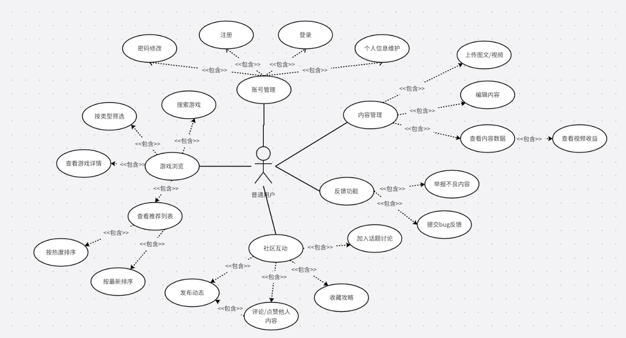
图 3-1普通用户用例图

管理员用户用例分析
用户可以在系统上进行游戏管理、数据查看、推广操作、用户管理、内容管理、系统设置等操作，其用例图如图3-2。
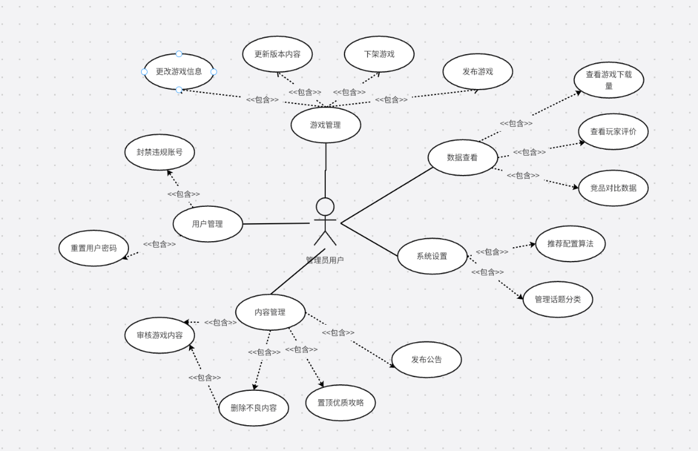
图 3-2管理员用户用例图

非功能需求分析
响应时间：页面加载时间≤5 秒，推荐列表刷新时间≤3 秒，搜索结果返回时间≤3 秒。
并发处理：支持同时在线用户≥10 人，高峰期（如节假日）请求处理能力≥10 次 / 秒。
数据安全性：用户密码采用 MD5 加密存储，游戏数据定期备份，敏感操作需二次验证。
可扩展性：系统模块采用松耦合设计，支持新增游戏类型、扩展推荐算法而不影响现有功能。
易用性：界面设计符合直觉，新用户上手时间≤5 分钟，核心功能操作路径≤3 步。

系统总体设计

系统架构
[本节应使用分层原则对系统进行架构设计，利用visio、Rational Rose等软件制作系统架构图并对分层原则进行描述，例如：]
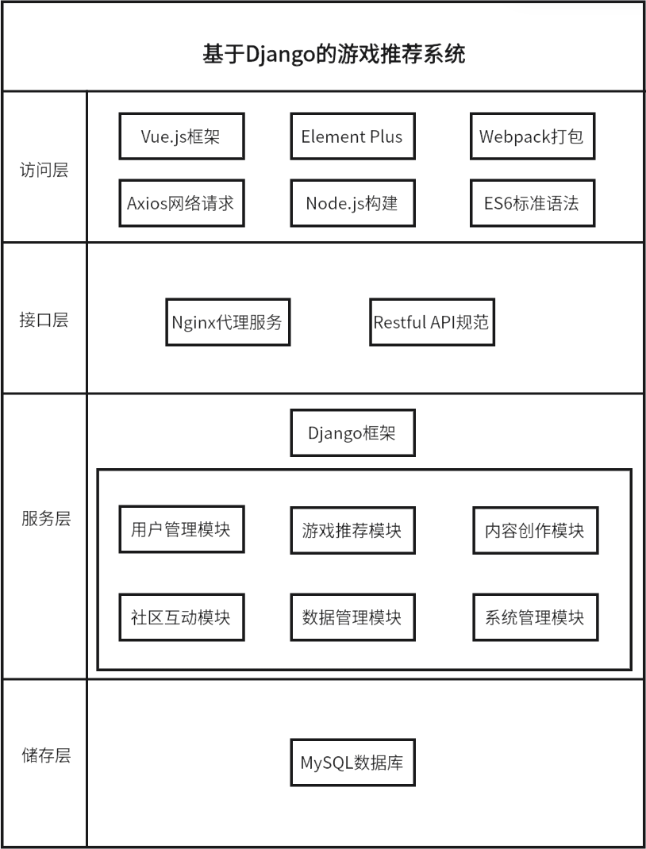
根据业务需求，本文采用MVC设计模式将系统分为访问层、接口层、服务层和存储层等四层，系统架构图如图 4-1所示。

图 4-1基于Django的游戏推荐系统架构图
(图标题与图紧靠，位于图下方，图标题数字为 n-n， 前面数字代表章节，后面数字代表该章中的序号。例如 1-1，2-2，宋体，图标题字体五号，标题数字为 Times New Roman，若图中有字体，图中字体为五号宋体)

系统功能结构设计
系统功能结构基于用户需求划分为 6 大模块，如图 4-2 所示：
用户管理模块
- 注册登录：支持手机号 / 邮箱注册，短信 / 邮箱验证码登录
- 个人中心：维护用户信息、查看操作记录、管理账号安全
- 权限管理：基于角色的权限控制（RBAC），区分四类用户操作权限
游戏推荐模块
- 个性化推荐：基于用户画像生成 “猜你喜欢” 列表
- 分类推荐：按类型展示 “最新”“最热” 游戏排行（各 top10）
- 推荐规则管理：管理员可配置推荐权重、更新算法参数
内容创作模块
- 攻略发布：支持富文本编辑、图片上传、视频分片上传
- 内容审核：自动检测违规内容（关键词过滤）+ 人工审核
- 内容推荐：基于点赞 / 收藏数据推荐优质攻略至首页
社区互动模块
- 动态管理：发布 / 编辑 / 删除动态，支持 @用户、话题标签
- 评论系统：多级评论（支持回复）、点赞 / 踩功能
- 话题管理：创建话题、关注话题、话题热度排行
数据管理模块
- 数据采集：定时爬取第三方平台数据（每日凌晨 2 点）
- 数据分析：生成游戏热度报表、用户行为分析图
- 数据可视化：为发行商提供交互式数据仪表盘
系统管理模块
- 日志管理：记录用户操作、系统错误日志
- 参数配置：设置系统常量（如推荐更新频率）
- 备份恢复：数据库自动备份、手动恢复功能
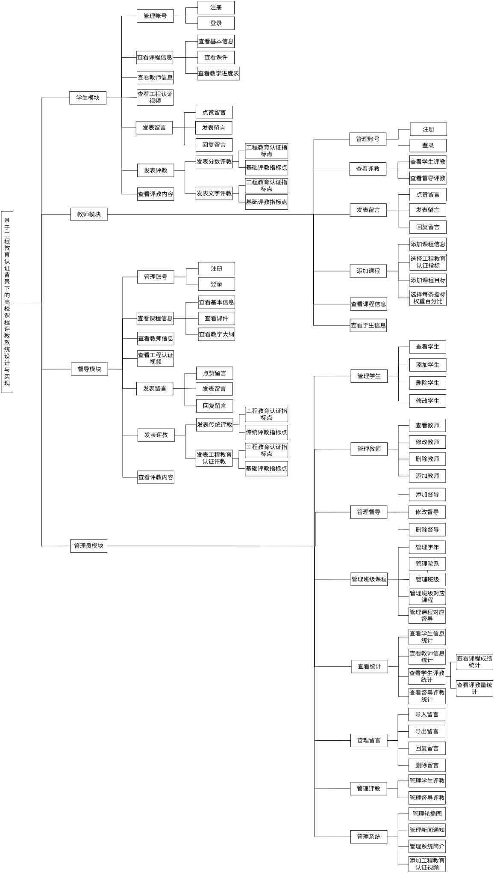
图 4-2系统功能结构图
XXXXXX一段话总述引出下面的内容：
1.入库管理
系统中采购入库或者其他入库都通过本功能来实现，系统根据物品的分类将物品的品名、型号、规格、产地、牌名、包装、批次等信息存储在系统中，同时生成唯一的入库单号，方便用户对物品的管理。
在本系统中，同时可以入库一批数据，同时也可以同时入库单条数据，系统还支持以EXCEL文件导入的方式进行入库信息录入，同时在系统中还对计划入库和非计划入库进行了区分，以方便用户的管理。用户的入库信息，录入完成后，用户需要对物品入库信息进行确认，确认后的信息是不允许修改的，至此入库完成。
该模块提供了查询功能，为用户工作提供方便。
2.出库管理
出库管理模块主要是对物品的出库进行管理，主要包括销售出库或者是其他出库等，物品要出库前需要先填报出库申请单，出库申请单经领导审核通过后，需要仓库管理员填写出库单，系统会自动生产出库单号，出库物品信息以及出库物品的数量，说明出库物品的理由，经信息确认，物品出库。出库管理中又分计划出库和非计划出库，有助于用户进行管理。
该模块提供了查询功能，为用户工作提供方便。
3.盘库管理
用户随时可以对仓库进行盘点，同时用户也可以通过PDA对仓库的情况进行远程盘点。用户盘点完成，系统会生产盘库单，用户可以在生成的盘库单的基础上进行修改和维护，通过信息确认，盘库完成。
该模块提供了查询功能，为用户工作提供方便。同时系统也提供了盘库对比查询。
4.移库管理
当物品需要从一个库转移到另一个库时，需要此功能进行支撑。仓库管理员需要填写移库单，经信息确认，移库完成。
该模块提供了查询功能，为用户工作提供方便。
5.报废管理
用户要想将物品的报废掉，需要先提交报废申请，审核通过后，物品报废。该模块提供了查询功能，为用户工作提供方便。
6.统计分析
统计功能专为报表功能设计，可以对系统中相关数据进行统计分析， 库存量统计，对物品进行分类统计等统计报表。
……

功能需求与程序的关系
本系统中各功能需求与程序模块（组件）之间的关系如下表所示：
(表格标题与表紧靠，位于表上方，表格标题数字为 n-n， 前面数字代表章节，后面数字代表该章中的序号。
例如：表 1-1，2-2，居中，宋体，表格标题字体五号， 标题数字、英文为 Times New Roman，表中字体为五号宋体)
表5-1 功能需求与程序模块（组件）之间的关系
功能需求 | 用户管理模块 | 游戏推荐模块 | 内容创作模块 | 社区互动模块 | 数据管理模块 | 系统管理模块
用户注册 | √
用户登录 | √
修改个人信息 | √
查看推荐游戏 |  | √
按类型筛选游戏 |  | √
发布图文攻略 |  |  | √
发布视频攻略 |  |  | √
评论攻略 |  |  |  | √
点赞攻略 |  |  |  | √
查看游戏曝光度 |  |  |  |  | √
查看评价关键词 |  |  |  |  | √
审核用户账号 |  |  |  |  |  | √
管理系统日志 |  |  |  |  |  | √
[注：由于篇幅所限，上表示例仅给出了功能需求与五个模块之间的关系，同学在实际文档撰写中应列出功能需求与所有模块之间的关系。]
XXXXXXXXXXXXX

数据库设计
[本章要求根据需求设计数据库。必要的内容包括：数据库实体与联系的分析、E-R 图、数据表和数据表间的约束等。]

数据库实体与联系
核心实体包括：
用户（User）：属性有用户 ID、用户名、密码、角色类型、注册时间等；
游戏（Game）：属性有游戏 ID、名称、类型、标签、发行商 ID、上架时间等；
攻略（Strategy）：属性有攻略 ID、标题、内容、作者 ID、游戏 ID、发布时间等；
评论（Comment）：属性有评论 ID、内容、用户 ID、攻略 ID / 游戏 ID、时间等；
推荐记录（Recommendation）：属性有记录 ID、用户 ID、游戏 ID、推荐理由、生成时间等。
实体关系：
用户与攻略：1:n（一个用户可发布多篇攻略）；
用户与评论：1:n（一个用户可发表多条评论）；
游戏与攻略：1:n（一款游戏可有多篇攻略）；
用户与推荐记录：1:n（一个用户可有多条推荐记录）；
游戏与发行商：n:1（多款游戏可属于同一发行商）。

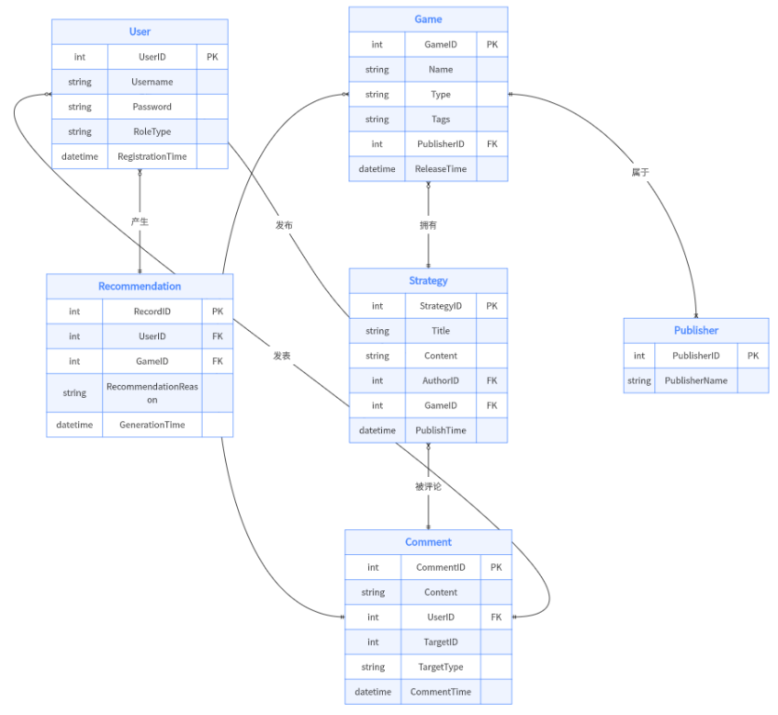
E-R图

数据库逻辑结构设计
将 E-R 图转换为关系模式：
- User（用户 ID，用户名，密码，角色类型，注册时间，状态）
- 主键：用户 ID
- Game（游戏 ID，名称，类型，标签，发行商 ID，上架时间，版本）
- 主键：游戏 ID；外键：发行商 ID（关联 User 表）
- Strategy（攻略 ID，标题，内容，作者 ID，游戏 ID，发布时间，状态）
- 主键：攻略 ID；外键：作者 ID（关联 User 表）、游戏 ID（关联 Game 表）
- Comment（评论 ID，内容，用户 ID，关联 ID，类型，时间）
- 主键：评论 ID；外键：用户 ID（关联 User 表）；“类型” 区分评论对象（游戏 / 攻略）

数据库详细设计
User 表
字段名 | 数据类型 | 约束 | 说明
user_id | INT | 主键，自增 | 唯一标识
username | VARCHAR(50) | 非空，唯一 | 登录用户名
password | VARCHAR(100) | 非空 | MD5 加密存储
role | ENUM('player','creator','publisher','admin') | 非空 | 用户角色
register_time | DATETIME | 非空 | 注册时间
status | TINYINT | 默认 1 | 1 - 正常，0 - 封禁

Game 表
字段名 | 数据类型 | 约束 | 说明
game_id | INT | 主键，自增 | 唯一标识
name | VARCHAR(100) | 非空 | 游戏名称
type | VARCHAR(20) | 非空 | 游戏类型
tags | VARCHAR(200) | 可空 | 逗号分隔的标签
publisher_id | INT | 非空，外键 | 关联 User 表
online_time | DATE | 非空 | 架日期

[本节应说明本系统所有第三方接口。]

参考文献
[1] 黄永祥.Django3 Web 应用开发实战 [M]. 北京：清华大学出版社，2021.
[2] 吕虹。基于协同过滤算法的单机游戏推荐软件开发 [J]. 信息与电脑：理论版，2022 (24):62-64.
[3] 田奥黔.Nintendo Switch 游戏推荐系统的研究与实现 [D]. 上海：华东师范大学，2023.
参考文献格式遵守国际标准 GB-T 7714-2005，参考文献要求近3-5年，段落不需要首行缩进， 直接顶头。

指导教师意见：

指导教师签字:

年 月 日

开题审查小组意见：

组长签字:

年 月 日

图表公式规范化说明（参考用，最终版提交需要删除，图、表、公式前面都用一段或一句文字简介与引出，图、表后面都用文字去分析描述）
XXXXXX，XXXX如下图所示。
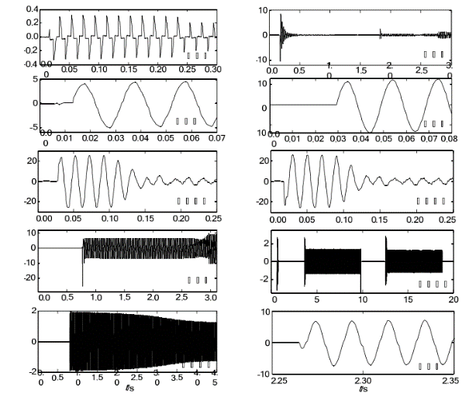
图 0-1XXXXXX
对其分析如下：1）不：
XXXX表如下所示。
表5-1 XXXX
Dqdqd
qewdqed
Hedrtge
对其分析如下：1）不：
客户XXXX公式如下
（0-1)
其中，XX为XXXXXX。。
客户
（0-2)
月
对其分析如下：1）不同电器具有不同的敏感特征量：

